**理财产品管理系统**

**概要设计说明书**

不想编码就去理财队

修订历史

|  |  |  |  |
| --- | --- | --- | --- |
| 修订日期 | 修订内容 | 修订人 | 版本号 |
|  |  |  |  |
|  |  |  |  |
|  |  |  |  |

# 概述

## 系统简述

## 软件设计目标

### 功能性设计

### 非功能性设计

## 参考资料

# 术语表

# 设计概述

## 系统结构设计

### 系统逻辑架构

### 系统物理架构

### 系统逻辑数据模型

## 系统功能划分与设计

### 子系统-系统管理员

#### 功能描述

系统管理员登录进入系统，在用户管理页面进行用户管理，新建用户或者删除用户。

#### 业务流程图

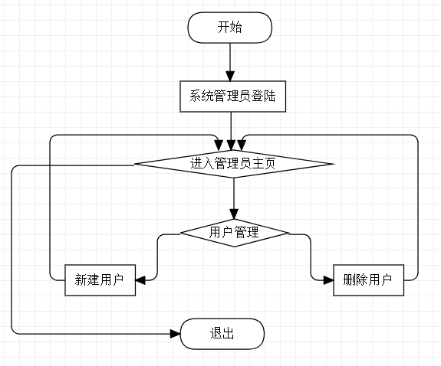

#### 概念类图

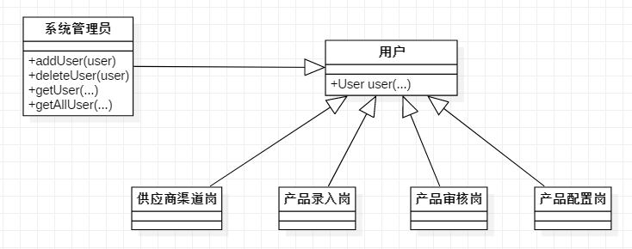

#### 各个用例的流程图

1. 新建用户

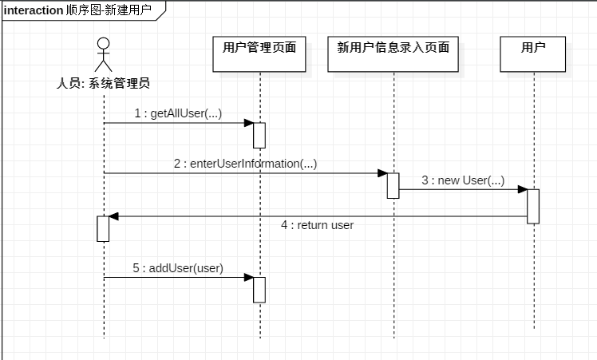

1. 删除用户

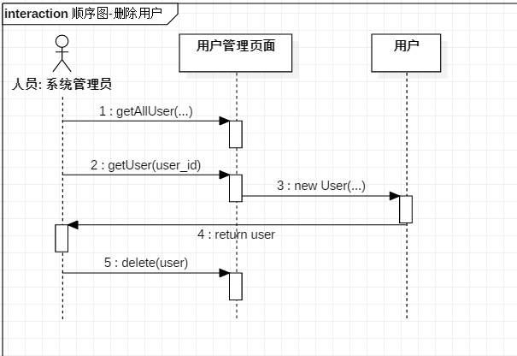

#### 子系统设计类图

无

## 系统接口设计

### 提供给用户的接口

无

### 系统内部的接口

|  |  |
| --- | --- |
| **接口名称** | **接口描述** |
| 获取用户列表 | 从数据库中获取所有用户的信息 |
| 获取单个用户 | 从数据库中获取所查询的单个用户的信息 |
| 新建用户 | 添加新的用户信息到数据库中 |
| 删除用户 | 从数据库中删除选中的用户 |

### 系统外部的接口

无

## 约束和假定

## 非功能性设计